QRLOCK
二维码锁硬件使用说明

目 录

- 二维码锁概要 --------------------------------------- 2

- 安装说明 ---------------------------------------------- 3

- 二维码智能门锁硬件使用说明-------------------- 5

- 注意事项 ---------------------------------------------- 7

- 补充说明 --------------------------------------------- 8

第一章 概要
一、二维码锁简介
QRLOCK·二维码智能门锁是深圳市二维码锁业推出的高新技术系列产品。该门锁采用性能稳定、功能优越的二维码开门钥匙，门锁微电脑智能控制，是一种安全可靠，高效节能，技术先进，操作灵活方便，便于管理的多功能智能型门锁。适用范围广泛，可用于酒店、宾馆、机关部门、现代化办公室、写字楼、教学楼等。
二、二维码锁主要特点
PRND·二维码智能门锁为独立型智能门锁，由智能门锁、管理软件及专属二维码钥匙等组成。
A．不需外接线路，不需计算机网络，安装使用简单方便。
B．门锁内微电脑可对专业二维码钥匙进行智能化的识别与处理，完成相应的工作。
C．门锁微电脑能存贮多于200次门锁的开门记录，并可随时通过数据采集仪提取门锁的实时开锁记录。
D．采用加强型国标标准五舌结构锁体，具防撬保险舌和室内反锁功能，安全可靠。
E．功耗低，静态电流可忽略不计。由于采用了独特的低功耗技术，采用四节5号干电池供电方式，正常使用的情况下可连续工作一年左右。
F. 智能报警功能：当用户没有关好房门或有人蓄意将门锁的组合斜舌粘住，门锁会发出声、光警报，提醒用户关好房门。
G．二维码智能门锁可以选择地设置为常开（通道）状态，便于会议、集会之用。
H．先进的系统后备方案：智能门锁可在系统软硬件无法发卡时，通过特定的功能卡创建临时宾客卡，以免造成客人的不便与管理的混乱。
I．应用范围广：可安装在门板厚度≥38mm的木质门或金属门上。

三、二维码锁参数指标（见 表-1）
表-1
工作电压 | 直流6V（4节1.5V标准碱性电池）
静态功耗 | 小于150uA
动态功耗 | 小于200mA
电池寿命 | 正常连续开启15000次左右，10个月以上（4节5#正品碱性电池）。
开锁记录 | 可至少记录220条，机械钥匙开启也有开锁记录
低压报警 | 当CPU工作电压低于5V时， 开门时有灯光警示，  并且伴随“di di di” 的警告声
机械钥匙 | 具有传动系统完全独立的机械应急开锁机构，高安全机械钥匙，确保紧急情况下门锁仍能正常开启
工作湿度 | 20%~98%RH
工作温度 | －20℃~70℃
储存温度 | －25℃~85℃
门厚要求 | 38~70mm（可按客户需求定制）
抗静电干扰能力 | ﹥15000v
适用场所 | 酒店 公寓 办公场所
可选颜色 | 金色/银色/青古铜/红古铜/铬色/珍珠铬等
材质 | 锌合金
供电方式 | 电池,外加接电源供电
识别区 | 亚克力,表面纳米处理,极耐磨
光线干扰 | 尽量避免阳光直射
识别速率 | 0.7s/次
开门时间 | 1秒
开门方式 | 二维码（QR code）, 钥匙；
重量 | 3.5kg

第二章 安装说明
一、二维码锁安装说明
1、开挖锁槽：
（1）在门适当高度上先开锁芯槽：在门侧中央处挖锁芯槽（见 图-1 ）；挖好后，门内外以我方提供的开孔模板（见 图-2、）为样开孔，先在门的一边开一半（挖到锁芯槽处），再在另一面把孔开通，此操作可避免误差；
说明：在门侧居中处，先挖23mm X 170 mm，深90.5 mm的锁芯槽，挖好后，同样在门侧，以锁芯槽中心为轴对称，挖一个23 mm X 231 mm，深5.5mm的浅槽。（浅槽作用是固定锁芯以及安装侧饰条）
开孔模板要贴平门侧竖平面，模板刻度线水平于大斜舌的上部平面，模板刻度线一边平齐门边。
图-2 图-1
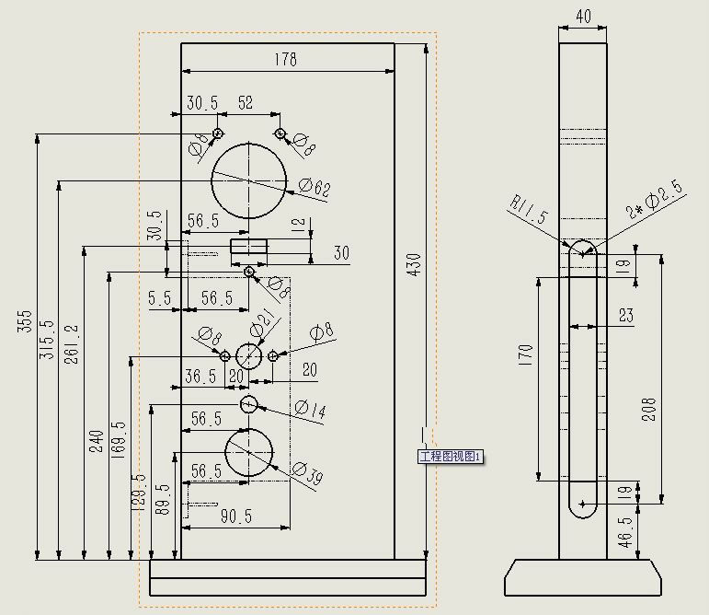

2、安装二维码智能门锁：
二维码智能门锁主要组成部件及安装过程如图-3 所示;请以数字及字母的组合顺序(如表-2)进行门锁安装。
图-3
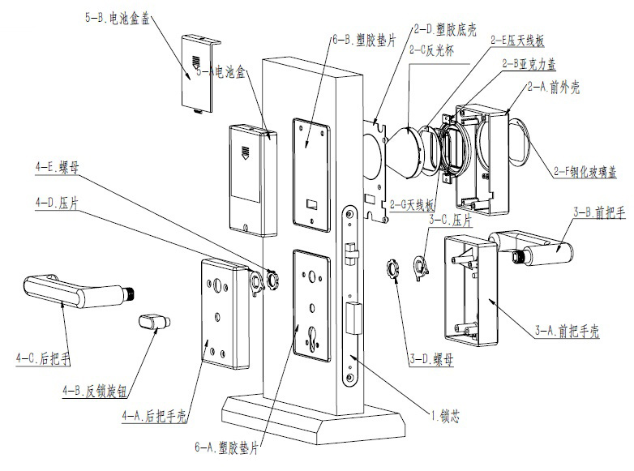
表-2
1组 | 锁芯/锁体 | 4组 | 4-A 后把手壳
2组 | 2-A 前外壳 | 4组 | 4-B 反锁旋钮
2组 | 2-B 透明塑料盖 | 4组 | 4-C 后把手
2组 | 2-C 反光杯 | 4组 | 4-D 压片
2组 | 2-D 塑料底壳 | 4组 | 4-E 螺母
2组 | 2-E 压天线板 | 5组 | 5-A 电池盒
2组 | 2-F 钢化玻璃盖 | 5组 | 5-B 电池盒盖
2组 | 2-G 天线板 | 6组 | 6-A 塑胶垫片（上面板）
3组 | 3-A 前把手壳 | 6组 | 6-B 塑胶垫片（下面板）
3组 | 3-B 前把手
3组 | 3-C 压片
3组 | 3-D 螺母

二、二维码智能门锁管理系统软硬件的安装说明
1、管理系统软件的安装：
把光碟上的安装软件拷贝到电脑中，在电脑中打开管理系统安装软件，进入安装界面，同意协议，选择安装路径，即可安装智能门锁管理系统。
2、管理系统硬件的安装：二维码读码器的安装 和 二维码打印机的安装。
A 二维码读码器的安装：把二维码读码器的USB线接上电脑，接通后滴一声表示正常。
B 二维码打印机的安装：打印机正常安装后，设置成二维码房卡默认打印机，正常打印即可。

第三章 二维码智能门锁硬件使用说明

—、智能门锁信息设置：
（1）设置门锁用户系统信息：门锁初装后，用安装管理软件生成的授权二维码让门锁照一次，门锁发出“嘀”“嘀” 、“嘀。。”两短一长三声响后，信息设置完毕；
（2）设置门锁基本资料：在通电或打完机械钥匙或照完授权卡30秒内，照一下您需要的正确的客人卡即可。特别注意：正确的客人卡信息包括，房号信息和时间信息（生成该卡的时间）；因为这时锁会把客人卡的房号和生成该卡的时间设置成锁的识别房号和基准时间。
二、智能卡对门锁的应用：
（1）管理卡对门锁照一次，门锁发出“嘀”、“嘀”两声，信息设置成功；
（2）客人卡对门锁照一次，门锁发出“嘀”一声并响音乐后电机转动，然后转动把手，打开房门。
三、密码修改：
1.如需修改密码，必须知道原有密码才能改新密码。只有授权码（卡）才能改密码。授权码信息中包函原始密码和新密码两项，授权码修改成功了新密码后，该授权码就无效了，需要再发一张新授权码才能正常使用。新授权码的原始密码位置就变成了新密码，新密码位置也变成了当前的新密码。授权卡的原始密码位置和新密码位置都是同一个密码，就表示该授权码没有改变密码的功能。
2.当锁出厂后都有一个出厂密码。如果不改变密码，锁就一直识别出厂密码。
3．当锁通上电或打机械钥匙后30秒内的这个时间，锁用出厂密码识别。这是为了忘记密码后，方便重新改密码。30秒后会”滴”声并亮蓝灯，锁就用锁里存储的密码识别。
四、声光提示一览表
1、基本说明（如果电路板软件版本的不同，则声光提示可能有所不同。）
声音提示：指智能门锁上蜂鸣器发出的声音。
光提示：指门锁前面板上的指示灯发出的光。
2、声光提示一览表（见 表-3）
（1）管理卡：对门锁设置信息，无开门功能；
智能卡 | 声音提示 | 光提示 | 提示信息
挂失卡 | “嘀…嘀…”两短声响 | 照卡时蓝灯闪两下 | ---
退房卡 | “嘀…嘀…”两短声响 | 照卡时蓝灯闪两下 | 当前宾客卡无法开门。如果有无线取电开关，这是会立即断电
记录卡 | 随即“嘀”一声长响。 | 首先红灯亮起3秒后，红灯不停闪烁时，表示正在传数据，红灯灭后，数据传输完成。 | 读取门锁开门数据。
（2）开门卡：具备开门功能；
所有开门卡 | A．“嘀”一声响后响音乐声；  B．“嘀”一声响后“嘀”一声；  C．“嘀…嘀…嘀…”三声短促响声，后再出现A/B声音提示 | A．照卡时蓝灯闪一下，随后蓝灯亮  B．照卡时蓝灯闪一下，随后蓝灯亮  B．红闪亮三下后再出现A/B光提示 | A．操作正常，可以开门，这种声音表示是房门；  B．操作正常，可以开门，这种声音表示是楼层或楼栋通道门；  C．电压不足，可以开门。
总卡、楼栋卡、应急卡、楼层卡 | 提示音如上 | 光提示如上 | 开门4秒后，门锁自动锁上，蓝灯熄灭；如果有无线取电开关，可通电。通电时间是这类卡自己的取电时间，这类卡如果再刷一次，就用回宾客卡的取电时间。
宾客卡 | 提示音如上 | 光提示如上 | 开门4秒后，门锁自动锁上，蓝灯熄灭；  如果有无线取电开关，可通电。通电时间是宾客卡自己的取电时间。
（3）机械钥匙和无效卡．
机械钥匙 | “嘀”然后“嘀”“嘀”两声响。 | 蓝灯亮 | 可以开反锁。
无效的二维码 | “嘀”“嘀”“嘀”三声 | 红灯闪三下，表示密码不对 | 不能进行信息设置和开门。
表-3

五，楼栋和楼层通道锁设置
- 楼层通道设置；把楼栋号和楼层号设置正确的编号，房间号设置为0.
- 楼栋通道设置；把楼栋号设置正确的编号，楼层号和房间号设置为0.

第四章 注意事项
一、维护
为使门锁表面能长期保持清洁光亮，要定期进行保养；用柔软、干净的干软布擦拭门锁表面，禁用水、酒精和化学物品清洁门锁表面，以免造成损害或锈蚀。
为保持门锁长期有效使用，应请专业人员对门锁进行定期维护，加注润滑油或润滑脂，更换损耗严重的旧零件，换上新零件。
锁内电池经长期使用，电压下降；在低电压时使用有效开门卡时，门锁会发出“嘀”、“嘀”、“嘀”三声短促声音，红灯亮，但能开门，提示电池电压不足，要更换电池。更换方法：在房内侧后面板用梅花螺丝刀取下电池盒固定螺丝钉，把电池盒盖从下向上推出，更换新电池，并检查是否已正常通电，确认后，再把电池盒从上而下插回，把螺丝钉拧紧即可；
二、二维码锁常见问题及解决办法
1、门锁处于常开状态，软件设置了该卡开门处于常开状态或锁芯有问题。
2、门锁安装好，把执手压下，斜舌收回，但不能顺利伸出；原因有：
1）开门孔时，未能把斜舌两侧的孔开大一点，斜舌被卡住了；解决办法：把斜舌两侧孔开阔一点。
2) 前后面板安装不规范，大方轴被面板压得很紧，斜舌不能顺利伸出；解决办法：重新安装前后板。
3) 锁芯侧饰板安装不规范，把斜舌顶住了；解决办法：重新安装侧饰板。
3、如果门锁亮红灯，并每隔一段时间发出警报声，是由于门锁的斜舌不能完全伸出，解决的办法有：
1) 调好锁扣扳，和斜舌、方舌正对着，让斜舌能顺利伸缩；
2) 看看侧饰板是否安装不规范，把斜舌顶住。
4、门锁用有效开门卡不能开门，而且灯没亮，原因可能是：
1) 电池没电了；
2) 电源线给压断了；
3) 电源插头没接触好。
5、用宾客卡和楼层卡开门时，响三声，并闪三下红灯，不能开门。但楼栋卡、总卡和应急卡能开门，是因为门锁反锁了。
6、用宾客卡和楼层卡开门时，有声光提示，但不能开门，但门锁又没有反锁，是因为锁芯里的反锁开关出问题，要更换配件。
7、宾客卡不能开门，但灯能亮，原因有：
1) 有效开门时间已过，响7声； 2) 门锁与电脑系统的时间不同步；
3) 所制的宾客卡的房号和门锁的房号不对应，响6声； 4) 宾客卡已被挂失或被终止使用，响8声

